

**LAPORAN PRAKTIKUM PEMROGRAMAN WEB**

**2023/2024**

**29 September 2023**

Nama : Farhan Dwi Septian

NIM : 105221036

Prodi : Ilmu Komputer

**METODE**

1. **HTTP dan HTTPS**

"Hypertext Transfer Protocol" adalah protokol aplikasi untuk sistem informasi hipermedia terdistribusi, kolaboratif, dan memungkinkan pengguna untuk mengomunikasikan data di World Wide Web.

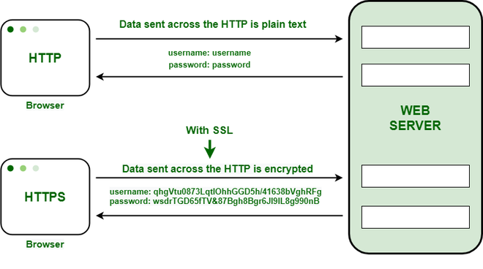HTTP diciptakan bersama HTML untuk membuat browser web interaktif berbasis teks pertama: World Wide Web yang asli. Saat ini, protokol ini tetap menjadi salah satu cara utama untuk menggunakan Internet. Sebagai protokol request-response, HTTP memberikan cara kepada pengguna untuk berinteraksi dengan sumber daya web seperti file HTML dengan mengirimkan pesan hiperteks antara klien dan server. Klien HTTP umumnya menggunakan koneksi Transmission Control Protocol (TCP) untuk berkomunikasi dengan server. Protokol kriptografi seperti SSL dan/atau TLS mengubah HTTP menjadi HTTPS, yaitu HTTPS = HTTP + Protokol Kriptografi.

HTTP menggunakan metode permintaan khusus untuk melakukan berbagai tugas. Semua server HTTP menggunakan metode GET dan HEAD, tetapi tidak semua mendukung metode permintaan lainnya:

* GET meminta sumber daya tertentu secara keseluruhan
* HEAD meminta sumber daya tertentu tanpa konten tubuh
* POST menambahkan konten, pesan, atau data ke halaman baru di bawah sumber daya web yang sudah ada
* PUT secara langsung memodifikasi sumber daya web yang sudah ada atau membuat URI baru jika perlu
* DELETE menghapus sumber daya tertentu
* TRACE menunjukkan kepada pengguna setiap perubahan atau penambahan yang dilakukan pada sumber daya web
* OPSI menunjukkan kepada pengguna metode HTTP mana yang tersedia untuk URL tertentu
* CONNECT mengubah koneksi permintaan menjadi terowongan TCP/IP transparan
* PATCH memodifikasi sebagian sumber daya web

HTTP berkomunikasi melalui TCP / IP. Klien HTTP terhubung ke server HTTP menggunakan TCP. Setelah membuat sambungan, klien dapat mengirim pesan permintaan HTTP ke server. HTTP digunakan untuk mengirimkan permintaan dari klien web (browser) ke web server, dikembali kan ke konten web (halaman web) dari server ke klien.

HTTP tidaklah terbatas untuk penggunaan dengan TCP/IP, meskipun HTTP merupakan salah satu protokol aplikasi TCP/IP paling populer melalui Internet. Memang HTTP dapat diimplementasikan di atas protokol yang lain di atas Internet atau di atas jaringan lainnya.

1. **DNS (Domain Name System)**

"Domain Name System"(DNS) adalah buku telepon Internet. Manusia mengakses informasi secara online melalui nama domain, seperti nytimes.com atau espn.com. Peramban web berinteraksi melalui alamat Protokol Internet (IP). DNS menerjemahkan nama domain ke alamat IP sehingga browser dapat memuat sumber daya Internet.

Setiap perangkat yang tersambung ke Internet memiliki alamat IP unik yang digunakan mesin lain untuk menemukan perangkat tersebut. Server DNS menghilangkan kebutuhan manusia untuk menghafal alamat IP seperti 192.168.1.1 (di IPv4), atau alamat IP alfanumerik yang lebih kompleks seperti 2400:cb00:2048:1::c629:d7a2 (di IPv6).

1. **TCP/IP**

Pengertian TCP/IP adalah sebuah perangkat lunak jaringan komputer yang terdapat dalam satu sistem dan memungkinkan komputer satu dengan komputer lain dapat mentransfer data dalam satu grup network/jaringan. TCP singkatan dari Transmission Control Protocol dan IP singkatan dari Internet Protocol. TCP/IP menjadi satu nama karena fungsinya selalu bergandengan satu sama lain dalam komunikasi data.

Contoh :

1. Sebuah network memiliki alamat IP 026.104.0.19. Ini bisa ditulis juga dengan 26.104.0.19. menjelaskan adanya host dengan alamat IP nomor 104.0.19 dalam network 26 yang termasuk kelas A.
2. Alamat IP 128.66.12.1. menunjukan alamat IP host 12.1 didalam network nomor 128.66 yang termasuk kelas B.

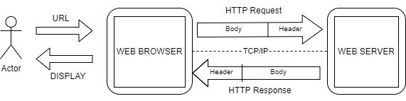**PEMBAHASAN**

Alur Kerja HTTP:

1. User mengakses server menggunakan sebuah URL

Tentunya untuk mengakses suatu http, kita memerlukan sebuah url. User ingin mengirimkan permintaan ke server harus menggunakan URL. URL ini biasa disebut dengan nama domain.

1. Menerjemahkan Nama Domain(URL)

Setelah user mengirimkan URL atau nama domain, maka proses menerjemahkan nama domain ke alamat IP dilakukan oleh sistem DNS (Domain Name System). DNS bekerja dengan cara mendistribusikan basis data yang besar yang berisi informasi tentang nama domain dan alamat IP yang sesuai. Ketika kita memasukkan nama domain ke dalam peramban web atau mengakses layanan online, perangkat kita akan mengirim permintaan DNS ke server DNS. Server DNS kemudian mencari informasi yang sesuai dalam basis data mereka dan mengembalikan alamat IP yang sesuai kepada perangkat Anda. Setelah perangkat kita memiliki alamat IP tersebut, itu dapat menghubungkan ke server yang sesuai untuk mengakses situs web atau layanan yang Anda cari.

1. Pembuatan Permintaan(request)

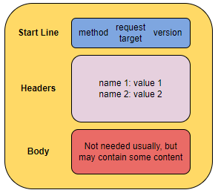Klien membuat permintaan HTTP dengan metode, URL, header, dan badan.

**Start line**

As shown in Figure 3, the start line for the request messages contains the following:

1. HTTP method

Metode HTTP adalah perintah yang memberi tahu server jenis permintaan apa yang dibuat oleh klien.

Ada beberapa metode, yaitu sebagai berikut:

* GET
* POST
* PUT
* PATCH
* DELETE

1. Request Target

Request, yang paling sering berupa URL, berisi lokasi sumber daya yang sesuai dengan pesan permintaan. Sebagai contoh, target-permintaan dalam pesan GET akan menyertakan URL untuk berkas yang diinginkan klien dari server.

Pesan respons HTTP tidak berisi target permintaan karena sudah berisi sumber daya yang diminta klien.

**Header**

Header untuk pesan permintaan dan respons berupa satu atau lebih pasangan nama:nilai. Pasangan ini dapat dibagi menjadi beberapa kelompok:

* + General
  + Request
* Representation

**Body**

Isi pesan permintaan sering kali kosong karena sebagian besar metode HTTP (seperti GET dan DELETE) meminta sumber daya dari server. Metode permintaan seperti PUT menyertakan sumber daya yang akan disimpan di server.

1. Pengiriman Perminataan

Permintaan dikirim ke server melalui sebuah jaringan.

1. Pemrosesan Permintaan

Server memproses permintaan, mengambil data, dan menghasilkan tanggapan.

1. Pembuatan Tanggapan

Server mengirimkan tanggapan HTTP dengan kode status, header, dan badan.

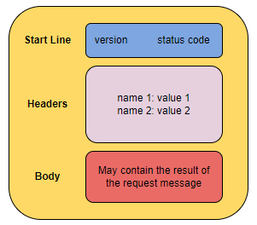

**Start Line**  
Seperti yang ditunjukkan pada Gambar 4, baris awal untuk pesan respons berisi yang berikut ini:

1. Versi HTTP

Ini memiliki tujuan yang sama seperti yang dijelaskan untuk pesan permintaan HTTP.

1. Kode status

Kode status menunjukkan keberhasilan/kegagalan permintaan yang dikirim dalam pesan permintaan HTTP. Beberapa kode status dapat dibagi ke dalam beberapa kelompok berikut, seperti yang diilustrasikan pada Gambar.

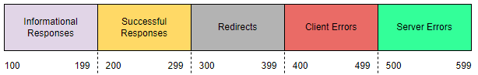

**Header**

Header untuk pesan permintaan dan respons berupa satu atau lebih pasangan nama:nilai. Pasangan ini dapat dibagi menjadi beberapa kelompok:

* + General
  + Request
* Representation

**Badan**

Badan pesan respons berisi sumber daya yang diminta dalam pesan permintaan. Misalnya, pesan respons yang dikirim ke pesan permintaan GET akan memiliki sumber daya yang diminta di badan pesan.

1. Pengiriman Tanggapan

Tanggapan dikirim kembali ke klien

1. Pemrosesan Tanggapan: Klien memproses tanggapan, menampilkan konten kepada user(pengguna)
2. Penyelesaian Koneksi: Koneksi ditutup
3. Tampilan Konten

Pengguna melihat halaman web atau sumber daya lainnya.

**KESIMPULAN**

HTTP (Hypertext Transfer Protocol) adalah protokol komunikasi yang digunakan di web untuk mengatur bagaimana data dan informasi ditransfer antara perangkat klien dan server. Prinsip alur kerja HTTP melibatkan permintaan (request) dari klien dan respons (response) dari server, dengan metode, status kode, dan header yang digunakan untuk mengatur interaksi antara keduanya. Itu adalah dasar dari interaksi web yang memungkinkan kita untuk mengakses dan berinteraksi dengan berbagai situs web dan layanan online.

**REFERENSI**

Budidaya Tanaman Sayuran: Tahapan, Manfaat & Peluang Usaha. (21 Agustus 2021). Gramedia.com. https://www.gramedia.com/best-seller/budidaya-tanaman-sayuran/

Hypertext Transfer Protocol (HTTP). (29 September 2023). extrahop.com. <https://www.extrahop.com/resources/protocols/http/>

How-does-http-work. (29 September 2023). educative.com. <https://www.educative.io/answers/how-does-http-work>

Pengertian HTTP. (29 September 2023). Ewawan.com. <http://ewawan.com/pengertian-http.html>

Pengertian dan Fungsi TCP/IP. (29 September 2023). Hardiyanto. <http://hardiyanto-nugroho.blog.ugm.ac.id/2013/02/27/pengertian-dan-fungsi-tcpip-dalam-jaringan-komputer/>